**МИНОБРНАУКИ РОССИИ**

**Санкт-Петербургский государственный**

**электротехнический университет**

**«ЛЭТИ» им. В.И. Ульянова (Ленина)**

**Кафедра вычислительной техники**

**отчет**

**по лабораторной работе № 3**

**по дисциплине «Web-программирование»**

**Тема: Построение web-приложений с использованием технологии сервлетов**

|  |  |  |
| --- | --- | --- |
| Студент гр. 3312 |  | Сабиров Р. Д. |
| Преподаватель |  | Павловский М. Г. |

Санкт-Петербург

2025

**Содержание**

Цель работы 3

Скриншоты работы приложения 3

Распечатки исходного текста сервлета, файлов web.xml и pom.xml 4

Текст документации сервлета, сгенерированный Javadoc 7

Вывод 9

# Цель работы

Знакомство с технологией построения Web-приложений на основе сервлетов.

# Скриншоты работы приложения

В качестве предметной области приложения была выбрана тема диспетчеризации автобусного парка.

Переходя в браузере по ссылке <http://localhost/WebApp1/DriversList> мы получаем доступ к приложению (рис. 1).

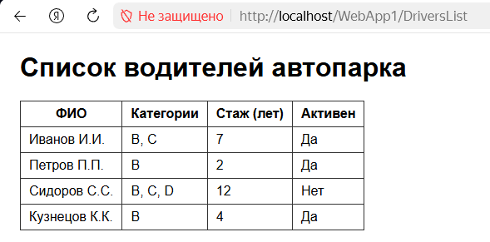

Рис. 1 – Результат работы сервлета

Также можно задать динамический параметр name в строке запроса, чтобы отобразилось то, что мы хотим, и, перейдя по адресу <http://localhost/WebApp1/DriversList?name=красносельского%20района>, получаем доступ к приложению (рис. 2).

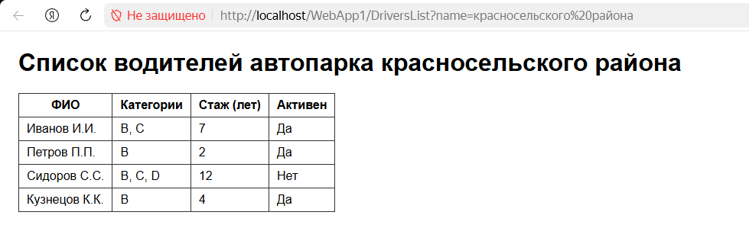

Рис. 2 – Результат работы сервлета

# Распечатки исходного текста сервлета, файлов web.xml и pom.xml

Распечатка исходного текста сервлета:

**package** lab.web;

**import** java.io.IOException;

**import** java.io.PrintWriter;

**import** jakarta.servlet.ServletException;

**import** jakarta.servlet.annotation.WebServlet;

**import** jakarta.servlet.http.HttpServlet;

**import** jakarta.servlet.http.HttpServletRequest;

**import** jakarta.servlet.http.HttpServletResponse;

@WebServlet("/DriversLists")

**public** **class** DriversList **extends** HttpServlet {

**private** **static** **final** **long** ***serialVersionUID*** = 1L;

@Override

**protected** **void** doGet(HttpServletRequest request, HttpServletResponse response)

**throws** ServletException, IOException {

response.setContentType("text/html;charset=UTF-8");

PrintWriter out = response.getWriter();

String name = request.getParameter("name");

out.println("<!doctype html>");

out.println("<html lang='ru'><head><meta charset='UTF-8'>");

out.println("<title>Список водителей</title>");

out.println("<style>body{font-family:Arial, sans-serif;margin:24px} table{border-collapse:collapse} td,th{border:1px solid #333;padding:6px 10px}</style>");

out.println("</head><body>");

out.println("<h1>Список водителей автопарка " + (name != **null** ? escape(name) : "") + "</h1>");

out.println("<table>");

out.println("<tr><th>ФИО</th><th>Категории</th><th>Стаж (лет)</th><th>Активен</th></tr>");

out.println("<tr><td>Иванов И.И.</td><td>B, C</td><td>7</td><td>Да</td></tr>");

out.println("<tr><td>Петров П.П.</td><td>B</td><td>2</td><td>Да</td></tr>");

out.println("<tr><td>Сидоров С.С.</td><td>B, C, D</td><td>12</td><td>Нет</td></tr>");

out.println("<tr><td>Кузнецов К.К.</td><td>B</td><td>4</td><td>Да</td></tr>");

out.println("</table>");

out.println("</body></html>");

}

@Override

**protected** **void** doPost(HttpServletRequest req, HttpServletResponse resp)

**throws** ServletException, IOException {

doGet(req, resp);

}

**private** String escape(String s) {

**return** s.replace("&","&amp;").replace("<","&lt;").replace(">","&gt;");

}

}

Распечатка web.xml

<?xml version=*"1.0"* encoding=*"UTF-8"*?>

<web-app

version=*"4.0"*

xmlns=*"http://xmlns.jcp.org/xml/ns/javaee"*

xmlns:javaee=*"http://xmlns.jcp.org/xml/ns/javaee"*

xmlns:xml=*"http://www.w3.org/XML/1998/namespace"*

xmlns:xsi=*"http://www.w3.org/2001/XMLSchema-instance"*

xsi:schemaLocation=*"http://xmlns.jcp.org/xml/ns/javaee http://xmlns.jcp.org/xml/ns/javaee/web-app_4_0.xsd"*>

<display-name>Archetype Created Web Application</display-name>

<servlet>

<servlet-name>DriversList</servlet-name>

<display-name>DriversList</display-name>

<description></description>

<servlet-class>lab.web.DriversList</servlet-class>

</servlet>

<servlet-mapping>

<servlet-name>DriversList</servlet-name>

<url-pattern>/DriversList</url-pattern>

</servlet-mapping>

</web-app>

Распечатка pom.xml

<?xml version="1.0" encoding="UTF-8"?>

<project xmlns="http://maven.apache.org/POM/4.0.0" xmlns:xsi="http://www.w3.org/2001/XMLSchema-instance"

xsi:schemaLocation="http://maven.apache.org/POM/4.0.0 http://maven.apache.org/xsd/maven-4.0.0.xsd">

<modelVersion>4.0.0</modelVersion>

<groupId>NIC</groupId>

<artifactId>WebApp1</artifactId>

<version>0.0.1-SNAPSHOT</version>

<packaging>war</packaging>

<name>WebApp1 Maven Webapp</name>

<url>http://www.example.com</url>

<properties>

<project.build.sourceEncoding>UTF-8</project.build.sourceEncoding>

<maven.compiler.source>17</maven.compiler.source>

<maven.compiler.target>17</maven.compiler.target>

</properties>

<dependencies>

<dependency>

<groupId>junit</groupId>

<artifactId>junit</artifactId>

<version>4.13.1</version>

<scope>test</scope>

</dependency>

<dependency>

<groupId>javax.servlet</groupId>

<artifactId>javax.servlet-api</artifactId>

<version>4.0.1</version>

<scope>provided</scope>

</dependency>

<dependency>

<groupId>jakarta.servlet</groupId>

<artifactId>jakarta.servlet-api</artifactId>

<version>6.0.0</version>

<scope>provided</scope>

</dependency>

</dependencies>

<build>

<finalName>WebApp1</finalName>

<pluginManagement>

<plugins>

<plugin>

<groupId>org.apache.maven.plugins</groupId>

<artifactId>maven-javadoc-plugin</artifactId>

<version>3.1.1</version>

<executions>

<execution>

<id>attach-javadocs</id>

<goals>

<goal>javadoc</goal>

</goals>

</execution>

</executions>

</plugin>

<plugin>

<artifactId>maven-clean-plugin</artifactId>

<version>3.4.0</version>

</plugin>

<plugin>

<artifactId>maven-resources-plugin</artifactId>

<version>3.3.1</version>

</plugin>

<plugin>

<artifactId>maven-compiler-plugin</artifactId>

<version>3.13.0</version>

</plugin>

<plugin>

<artifactId>maven-surefire-plugin</artifactId>

<version>3.3.0</version>

</plugin>

<plugin>

<artifactId>maven-war-plugin</artifactId>

<version>3.4.0</version>

</plugin>

<plugin>

<artifactId>maven-install-plugin</artifactId>

<version>3.1.2</version>

</plugin>

<plugin>

<artifactId>maven-deploy-plugin</artifactId>

<version>3.1.2</version>

</plugin>

</plugins>

</pluginManagement>

</build>

</project>

# Текст документации сервлета, сгенерированный Javadoc

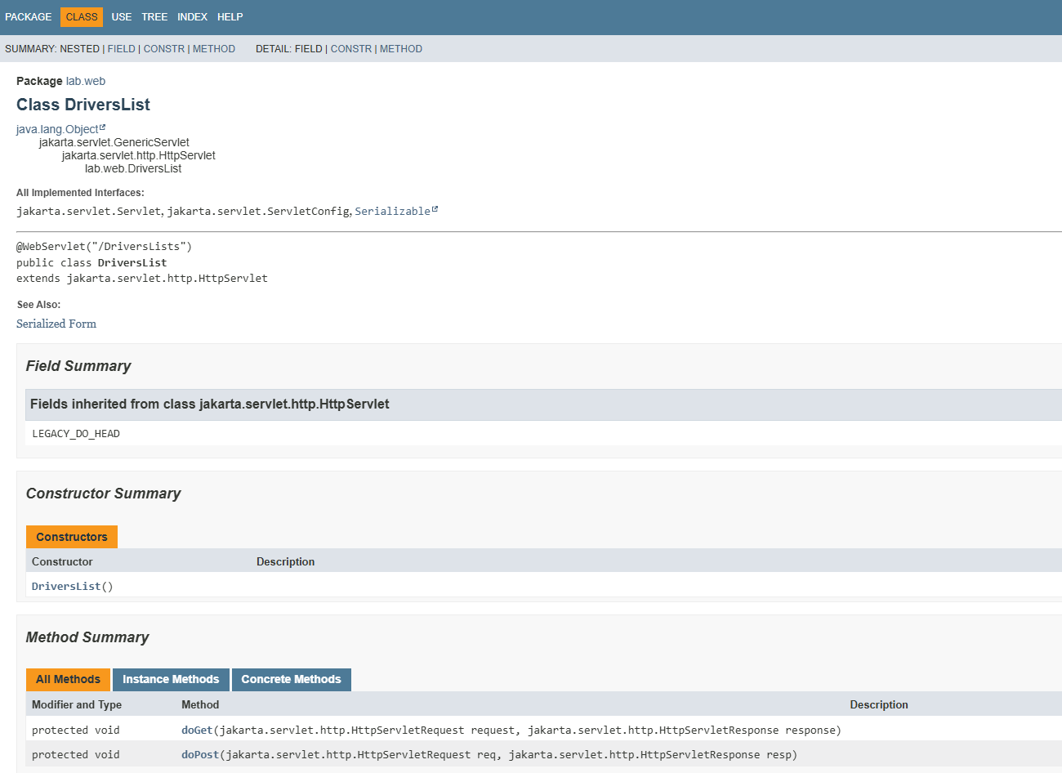

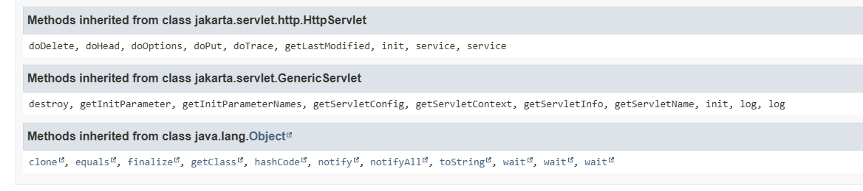

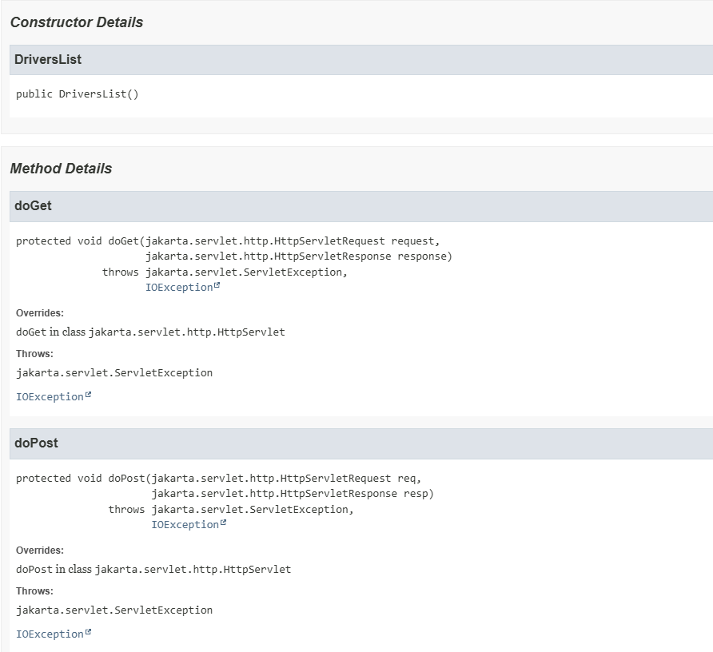

# Вывод

В ходе выполнения работы был разработан сервлет, который был развернут на сервере приложений, корректно обрабатывая запросы и выдавая результаты.